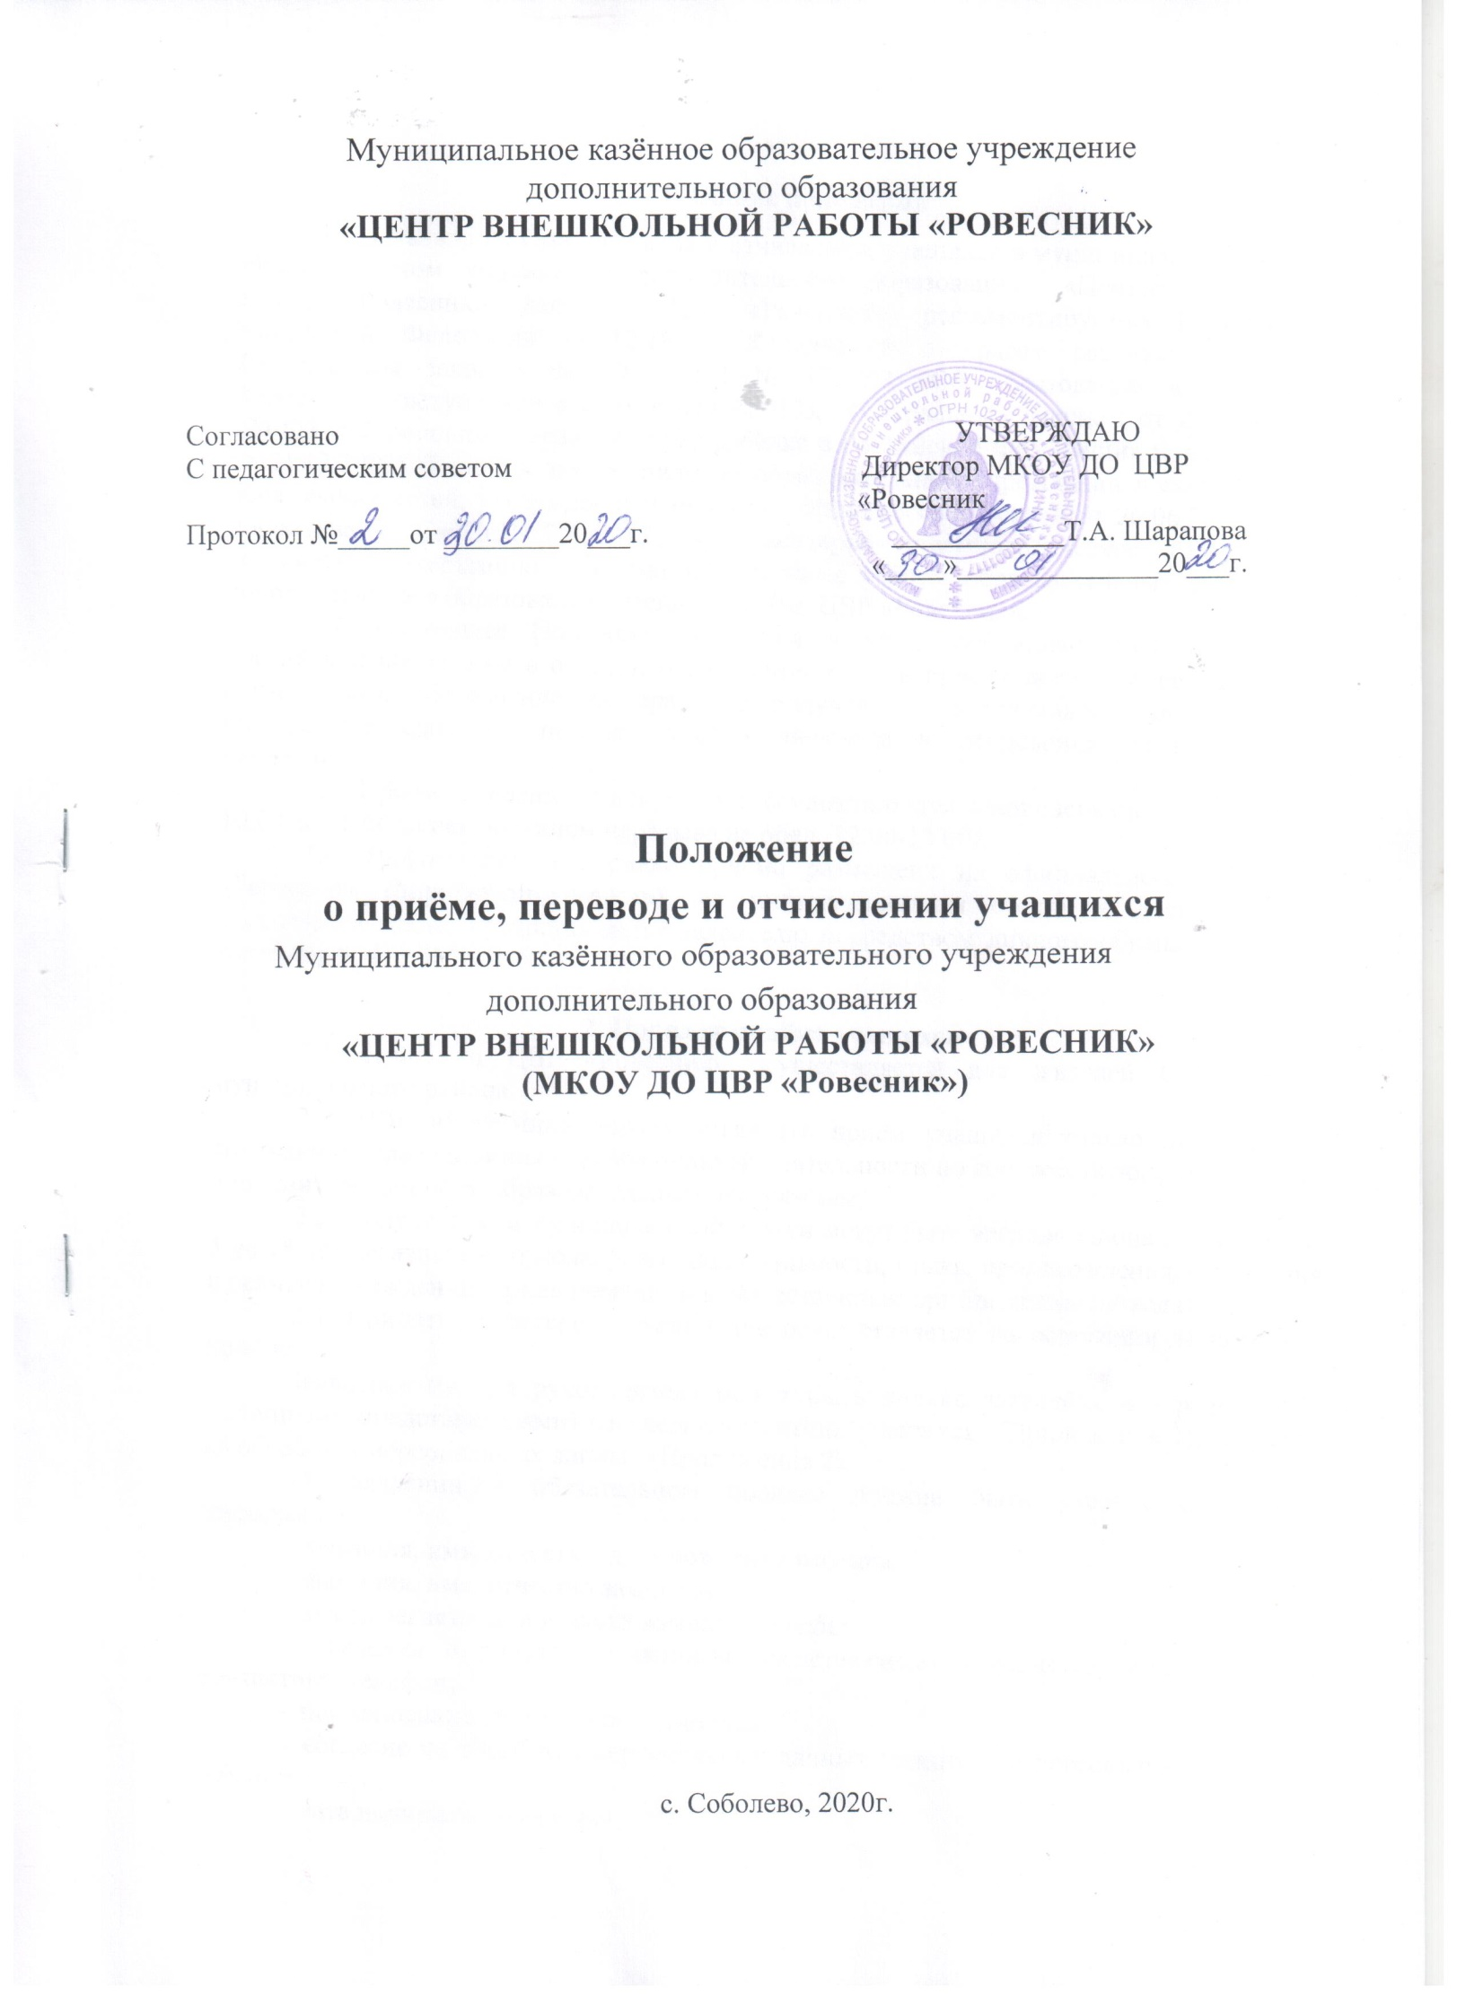

1. Общие положения
1.1. Правила приёма, перевода и отчисления, учащихся в муниципальном казённом образовательном учреждении дополнительного образования «Центре внешкольной работы «Ровесник» (далее - ЦВР «Ровесник») регламентируются Конституцией Российской Федерации (12.12.1993), Конвенцией о правах ребёнка (20.11.1989), Федеральным законом от 29.12.2012 № 273-ФЗ «Об образовании в Российской Федерации» (вступление в силу с 01.09.2013), Федеральным законом от 24.07.1998 № 124-ФЗ «Об основных гарантиях прав ребёнка в Российской Федерации» (с изменениями от 21.12.2004), Типовым положением об образовательном учреждении дополнительного образования детей, утвержденным приказом Минобрнауки России от 26.06.2012 № 504, нормативами СанПиН 2.4.4.3172-14 «Санитарно-эпидемиологические требования к устройству, содержанию и организации режима работы образовательных организаций дополнительного образования детей», Уставом ЦВР «Ровесник».
1.2. Настоящее Положение вводится в целях соблюдения законодательства Российской Федерации в области образования в части приёма детей в образовательную организацию, обеспечение их права на получение дополнительного образования и определение единого порядка приёма, перевода и отчисления учащихся «ЦВР «Ровесник».
1.3. Приём заявления и документов осуществляется с понедельника по пятницу с 10.00 до 18.00 за исключением перерыва на обед (12.00-13.00).
1.4. Информация о порядке приёма размещена на официальном сайте ЦВР «Ровесник» (http://sobolrovesnik.ru), на информационном стенде в доступном для посетителей месте, предоставляется заявителю посредством личного обращения или по телефону 8 /415 36/32-3-53.

2. Порядок приёма учащихся
2.1. Приём в ЦВР «Ровесник» осуществляется для жителей Соболевского муниципального района.
2.2. ЦВР «Ровесник» вправе объявлять приём учащихся только при наличии лицензии на право ведения образовательной деятельности по соответствующим основным дополнительным общеобразовательным программам.
2.3. Получателями муниципальной услуги могут быть жители района в возрасте от 5 до 18 лет независимо от пола, расы, национальности, языка, происхождения, отношения к религии, убеждений, принадлежности к общественным организациям (объединениям).
2.4. Принятие в детское объединение осуществляется на основании заявления о приёме.
Заявление на имя руководителя может быть подано заявителями - родителями (законными представителями) несовершеннолетних учащихся (Приложение 1), согласие на обработку персональных данных (Приложение 2).
В заявлении в обязательном порядке должна быть указана следующая информация:
– фамилия, имя, отчество, дата рождения ребенка;
– фамилия, имя, отчество заявителя;
– место регистрации и место жительства ребенка;
– сведения о родителе (законном представителе) – фамилия, имя, отчество, контактный телефон;
– наименование детского объединения;
– согласие на обработку персональных данных заявителя и персональных данных ребенка;
– дата написания заявления;
– подпись заявителя.
2.5.Заявитель имеет право подать заявление как в рукописном, так и в печатном виде лично, направить по почте (684200, ул. Советская,д.24, с. Соболево, Соболевский район, Камчатский край) на электронный адрес (e-mail: sobolrovesnik@yandex.ru), по факсу
8 /41536/ 32-3-53.
2.6. Приём в детские объединения осуществляется в течение всего календарного года при наличии вакантных мест. Приём заявлений во вновь формируемые (на новый учебный год) группы дополнительного образования детей осуществляется до 01 сентября текущего года; приём заявлений в сформированные группы на свободные места осуществляется в течение текущего учебного года. Приказ о зачислении учащихся и комплектовании учебных групп издается не позднее 15 сентября текущего учебного года.
2.7. Сотрудник, осуществляющий приём заявления, обязан ознакомиться со следующими документами:
– документом, удостоверяющим личность ребёнка (паспорт или свидетельство о рождении);
– документом, подтверждающим место проживания ребёнка.
2.8. Отметка о представленных документах заносится в заявление. Копии документов в ЦВР «Ровесник» не хранятся.
2.9. Основанием для отказа в приёме и регистрации документов является:
– с заявлением обратилось лицо, не соответствующее требованиям, указанным в пункте 2.3 настоящего положения;
– текст заявления не поддается прочтению (полностью либо частично);
– в заявлении не указана информация, обязательная для заполнения указанная в пункте 2.4 настоящего положения;
– заявителем не предоставлены в установленные сроки обязательные к предоставлению документы согласно пункту 2.7.;
– данные, указанные в заявлении, не соответствуют предоставленным документам;
– отсутствие свободных мест в группах;
– отсутствие в ЦВР «Ровесник» реализуемых общеобразовательных программ, соответствующих возрасту ребенка;
– отсутствие в ЦВР «Ровесник» реализуемых общеобразовательных программ, соответствующих состоянию здоровья ребенка.
2.10. В случае мотивированного отказа о приёме и регистрации документов результат сообщается заявителю в день обращения. В иных случаях – не более 1 рабочего дня.
2.11. При подаче заявления родители (законные представители) несовершеннолетних учащихся знакомятся с Уставом ЦВР «Ровесник», лицензией на право осуществления образовательной деятельности, порядком приёма учащихся и правилами внутреннего распорядка в ЦВР «Ровесник».
2.12. Для обеспечения открытости и свободного доступа к информации на информационном стенде в доступном для посетителей месте, размещены следующие документы:
– Устав ЦВР «Ровесник»,
– Лицензия на право осуществления образовательной деятельности с приложениями.
– Порядок разработки, утверждения и применения стандартов качества муниципальных услуг,
– Порядок проведения оценки качества фактически предоставляемых муниципальных услуг,
– Порядок о приеме, переводе и отчислении учащихся,
– Правила внутреннего распорядка,
– форма заявления о приёме в ЦВР «Ровесник»,
– данные об Учредителе,
– данные о Департаменте образования Камчатского края,
– список администрации учреждения, с контактными телефонами, адрес электронной почты и сайта учреждения.
2.13. Зачисление учащихся в ЦВР «Ровесник» оформляется приказом директора.
2.14. Информация о наличии свободных мест в детских объединениях предоставляется заявителю посредством личного обращения или по телефону 8 /41536/ 32-3-53.

3. Порядок перевода учащихся
3.1. Перевод учащихся с одного года обучения на другой осуществляется в соответствии с программой обучения.
3.2. Учащиеся имеют право перевода из одного детского объединения в другое по причине выбора другой дополнительной общеобразовательной программы.
3.3. Перевод в другое детское объединение осуществляется с уведомления администрации ЦВР «Ровесник». В журнале учета работы педагога дополнительного образования делается отметка о выбытии или прибытии учащегося.
3.4. Все изменения о движении учащихся регистрируются в списках учащихся, хранящихся у заместителя директора по учебно-воспитательной работе.

4. Порядок отчисления учащихся
4.1. Настоящие правила предусматривают следующие основания прекращения учащимися обучения в ЦВР «Ровесник»:
4.1.1. Выезд за пределы территории района.
Отчисление учащегося из ЦВР «Ровесник» в связи с выездом за пределы территории района осуществляется по письменному заявлению родителей (законных представителей) несовершеннолетних учащихся.
4.1.2. При наличии медицинского заключения о состоянии здоровья учащегося, препятствующего его дальнейшему обучению.
4.1.3. По желанию учащихся или на основании заявления родителей (законных представителей) несовершеннолетних учащихся;
4.1.4. За неисполнение или нарушение Устав ЦВР «Ровесник», правил внутреннего распорядка учащихся.
4.1.5. В связи с продолжительным пропуском занятий по неуважительным причинам.
4.2. Отчисление учащихся оформляется приказом директора учреждения.

5. Заключительная часть
5.1. Разногласия между администрацией ЦВР «Ровесник» и родителями (законными представителями) несовершеннолетних учащихся по вопросам отчисления учащихся принимаются с учётом мнения совета учащихся и комиссией по урегулированию споров между участниками образовательных отношений и их исполнений.

Приложение 1.

Директору МКОУ ДО ЦВР «Ровесник»

Т.А. Шараповой
родителя/законного представителя Ф.И.О._______________________________

Адрес________________________________

тел._____________сот.тел_______________

ЗАЯВЛЕНИЕ:

Прошу Вас зачислить моего ребенка

(Ф.И.О.)___________________________________________________________дата и год рождения__________________ в МКОУ ДО ЦВР «Ровесник» для обучения по дополнительным общеобразовательным общеразвивающим программам в детское объединение:

1._________________________________________________________________

2._________________________________________________________________

3._________________________________________________________________
Ф.И.О. отца________________________________________________________
Место работы______________________________________________________
Ф.И.О. матери______________________________________________________
Место работы______________________________________________________

Законный представитель Ф.И.О.______________________________________
Место работы______________________________________________________

Ознакомлен(а) с Уставом МОУ ДО ЦВР, лицензией на право ведения образовательной деятельности, дополнительными общеобразовательными общеразвивающими программами, по которым будет обучатся мой ребёнок, и иными документами, регламентирующими организацию образовательного процесса.
Выражаю согласие на сбор, систематизацию, накопление, хранение, использование и уничтожение своих персональных данных и данных моего ребенка с целью обеспечения полноты содержания сведений в соответствии с действующим федеральным и региональным законодательством.

Дата_______________ Подпись___________________

Приложение 2

СОГЛАСИЕ
на обработку персональных данных в «Сетевой город»
Я,____________________________________________________________________________
Ф.И.О. родителя (законного представителя)
____________________________________________________________________________________________________________________________________ (номер документа, удостоверяющего личность, сведения о выдаче указанного документа)
являясь родителем (законным представителем_____________________________________________
____________________________________________________________________________________
Ф.И.О. ребенка, год рождения)
(далее— ребенка), в соответствии с частью 1 статьи 6 Федерального закона № 152-ФЗ от 27.07.2006 года «О персональных данных» (действующей редакцией от 04.06.2014 г.) выражаю своё согласие на обработку Муниципального казённого образовательного учреждения дополнительного образования «Центр внешкольной работы «Ровесник»», далее - МКОУ ДО «ЦВР «Ровесник» персональных данных ребенка и персональных данных законных представителей ребёнка в информационных системах «Сетевой город», «Е-услуги».
Согласие дается мною для целей обеспечения оказания МКОУ ДО «ЦВР «Ровесник» образовательных услуг в соответствии с Федеральным законом "Об образовании" от 29.12.2012 N 273-ФЗ, обеспечения оказания в электронном виде государственных и муниципальных услуг в сфере образования на территории Камчатского края в соответствии с требованиями ФЗ от 27.07.2010 N 210-ФЗ "Об организации предоставления государственных и муниципальных услуг", Распоряжения Правительства РФ от 17.12.2009 №. 1993-р. (с изменениями на 28 декабря 2011 года), Постановления Правительства Камчатского края от 30.03.2010 № 143-П «О реестре государственных и муниципальных услуг (функций) Камчатского края и о Портале государственных и муниципальных услуг (функций) Камчатского края» (с изменениями от 07.09.2010 N371-II).
Настоящее согласие распространяется на следующую информацию: фамилия, имя, отчество, дата рождения, пол, место жительства ребёнка; фамилия, имя, отчество, пол, место жительства, дата рождения, контактный телефон родителя (законного представителя); предпочтительный способ связи с родителями (законными представителями), дополнительная контактная информация.
До моего сведения доведена информация, что МКОУ ДО «ЦВР «Ровесник» принимает необходимые и достаточные технические и организационные меры для защиты персональных данных ребенка и моих персональных данных от неправомерного или случайного доступа, уничтожения, изменения, блокирования, копирования, распространения, а также от иных неправомерных действий с ней со стороны третьих лиц.
Согласие предоставляется на осуществление действий в отношении персональных данных, которые необходимы или желаемы для достижения указанных выше целей, включая передачу в муниципальный орган управления образованием и Министерство образования и науки Камчатского края в целях обеспечения оказания в электронном виде услуг в сфере образования через региональный портал государственных услуг, в статистических или иных исследовательских целях, направленных на повышение качества образования. Так же даю согласие на:
- размещение фотографии ребёнка, фамилии, имя, отчество на доске почета, на стендах в
помещениях и на официальном сайте МКОУ ДО «ЦВР «Ровесник».
- предоставлять данные ребёнка для участия в районных, областных и всероссийских конкурсах, олимпиадах. /
- производить фото- и видеосъемки ребёнка для размещения на официальном сайте МКОУ ДО «ЦВР «Ровесник» и СМИ, с целью формирования имиджа образовательной организации.
- включать обрабатываемые персональные данные ребёнка в списки (реестры) и отчетные формы, предусмотренные нормативными документами краевых, муниципальных органов управления образования, регламентирующих предоставление отчетных данных.
Настоящее согласие действует с « » 20 г. и сохраняет силу до выбытия
ребенка из образовательной организации. Согласие может быть отозвано моим письменным заявлением.

подпись лица, давшего согласие дата

